学习任务单
课题 | 数学活动课：用全等三角形研究“筝形”
学段/年级 | 初中 八年级 | 学科 | 数学
教材 | 数学 人教版 八年级 上学期
章节 | 第十二章 全等三角形
学习目标
1.知识与技能： 巩固全等三角形的性质和判定；掌握用全等三角形的性质和判定探究“筝形”的性质。
2.数学思考：经历“筝形”性质的探究过程，在实验操作、观察猜想、推理论证的过程中提升合情推理和演绎推理的数学核心素养。
3.问题解决：通过对实际生活中问题的解决,体验数学与生活实际是紧密联系着的,激发学习数学的兴趣，掌握在解决四边形问题时转化为三角形进行研究的数学转化思想。
4.情感态度：积极参与数学活动进而体验数学活动充满着探索与创造，同时在学习新知识的过程中，在数学建模思想渗透里体会数学的实际应用价值。

课前学习任务
1.通过平板观看“生活中的筝形”视频。
2.设置筝形相关边和角及对角线相关的题目。
课上学习任务
一、观察拼图，概念生成
活动一：拼一拼（2分钟）
请同学们小组合作，将小组的两个全等的三角形拼成一个四边形。
筝形的定义：__________________的四边形叫做筝形.
二、观察拼图，深化概念
活动二：剪一剪（3分钟）
你能用手中的工具剪出一个筝形吗？
活动三：折一折（5分钟）
观察筝形ABCD，试用折一折、量一量等方法。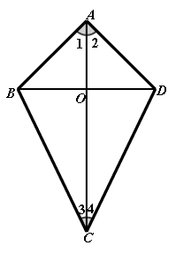
任务1：你能发现哪些线段相等？哪些角相等？
把它们记录在下面的表格里.
相等的线段 | AB=AD，CB=CD；
相等的角
任务2：你发现对角线AC和BD有什么特点？

由此，猜想筝形的边、角、对角线有怎样的性质？（文字语言描述）
探究要素 | 性质
边 | 筝形的两组邻边相等.
角
对角线

三、严密推理，证明猜想
已知：在四边形ABCD中，AB=AD,CB=CD.
求证：（1）∠ABC=∠ADC，∠1=∠2，∠3=∠4，

（2）OB=OD,AC⊥BD(在结论（1）证明的基础上证明）

四、运用性质，解决问题
3.如图所示，武老师已经做好了筝形骨架，AC=80cm，BD=60cm.还缺一个筝面，你能帮武老师求出筝形纸面的面积吗？

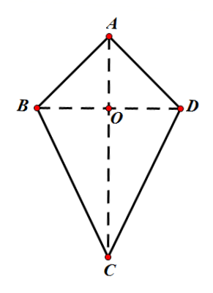

你能从中得出筝形的面积S与对角线的数量关系吗？

五、回顾过程，总结方法
1.本节课学习了哪些知识？有什么样的思想学习方法？
2.你觉得对一个几何图形性质的研究，通常是怎样进行的？
推荐的学习资源
1.一师一优课
2.智慧中小学课堂

